**Triển khai hệ thống wifi Tòa nhà 3ac với Unifi**

**Sơ đồ hệ thống hạng tầng wifi**

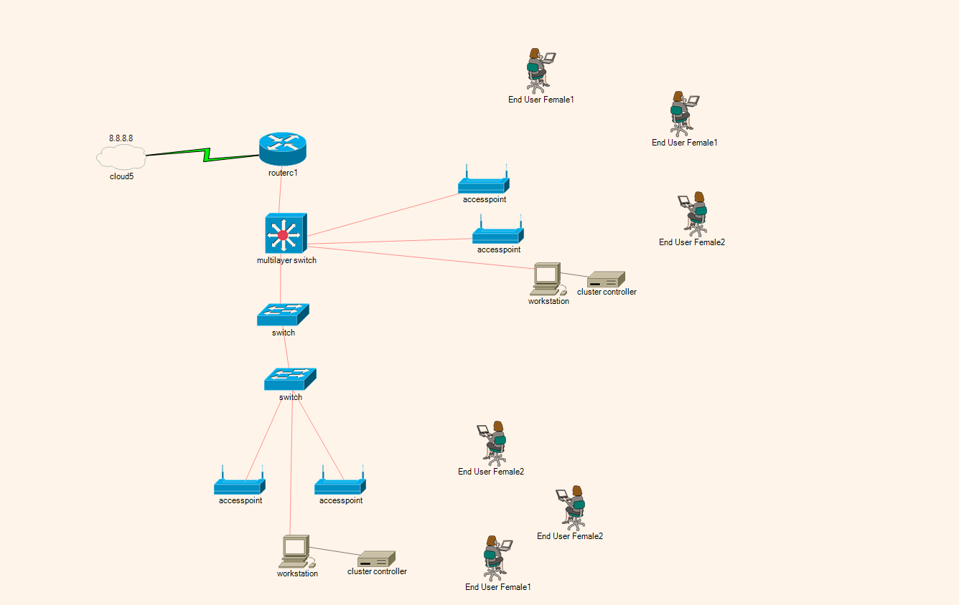

1.Cài đặt Unifi Controller

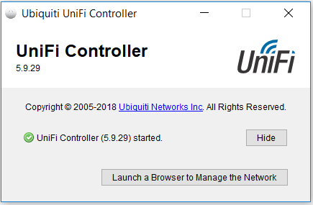

2. Đăng nhập vào giao diện WebPage của Unifi Controller

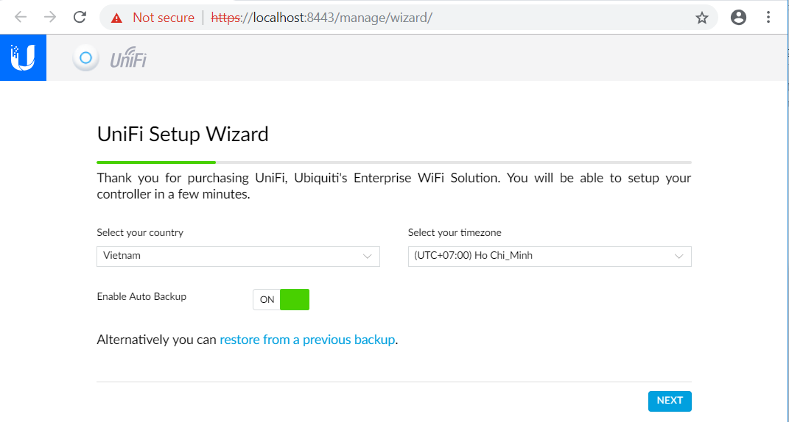

3. Từ Remote PC ta có thể tiến hành login tới Unifi Controller thông qua Port 8443

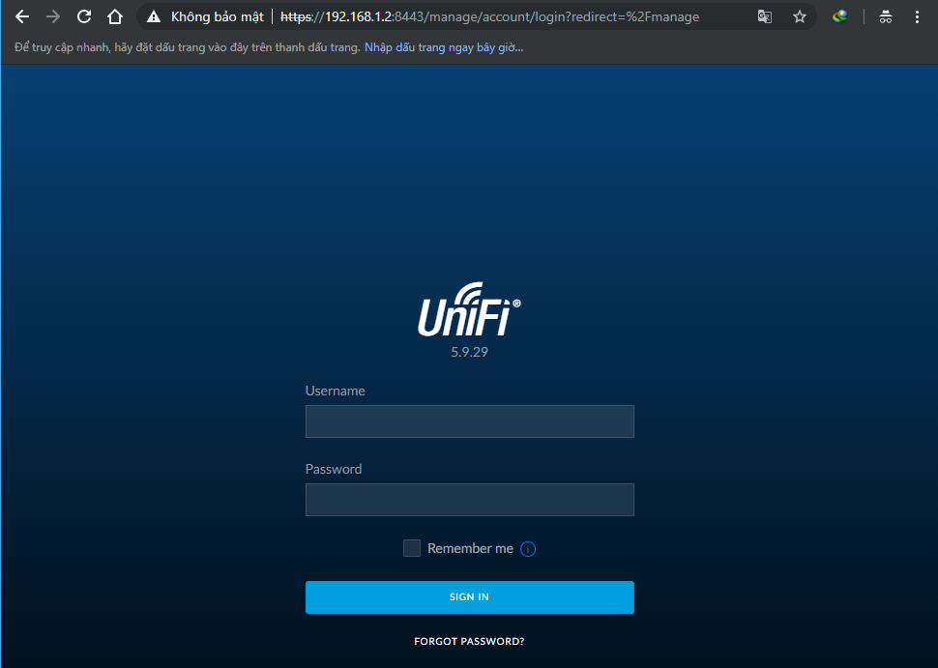

4. Cấu hình Unifi AP tiến hành register tới Unifi Controller

4.1Cấu hình trên sw

**Phần 4.2.** Kết nối và kiểm tra IP của Unifi AP.

Cấu hình trên Switch PoE.

**interface vlan 502**

**ip address 192.168.1.254 255.255.255.0**

**no shutdown**

**exit**

**ip routing**

**ip route 0.0.0.0 0.0.0.0 192.168.1.1**

**interface range f1/0/1 – 2**

**switchport trunk encapsulation dot1q**

**switchport mode trunk**

**spanning-tree portfast trunk**

**exit**

4.2 ADOPT là tiến trình đưa UNIFI AP vào Unifi Controller

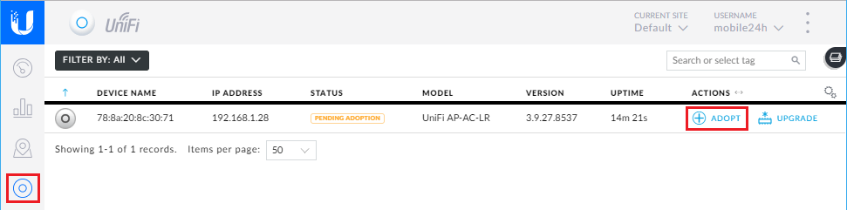

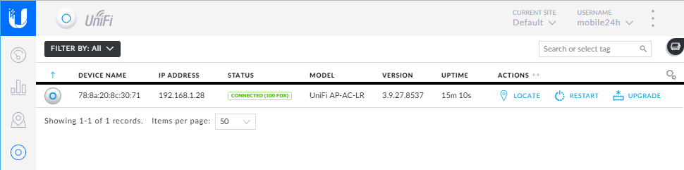

Tạo SSID với tên vietistang7 với password là :vietis@123

5.Bật tính năng Mesh

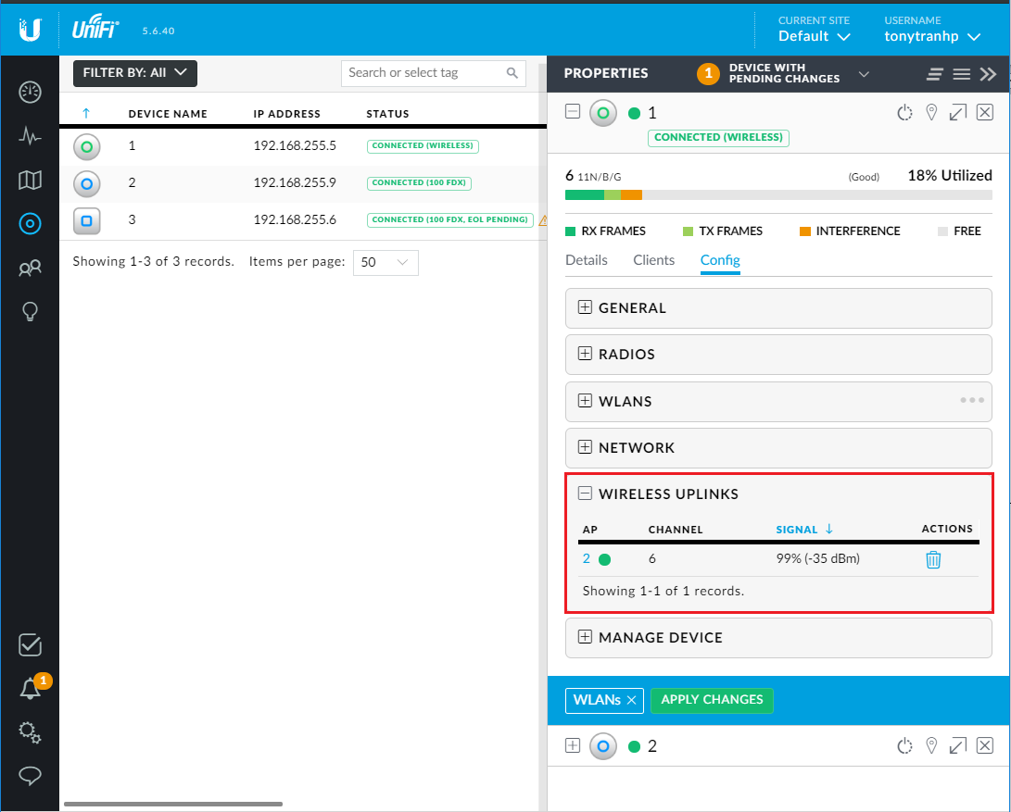

6.Định tuyến mở port truy cập trên controller

**interface g0/0**

**ip address 192.168.5.9 255.255.255.0**

**ip nat inside**

**no shutdown**

**exit**

**interface g0/1**

**ip address 203.0.1.2 255.255.255.0**

**ip nat outside**

**no shutdown**

**exit**

**ip route 0.0.0.0 0.0.0.0 203.0.1.1**

**ip access-list extended NetTraffic**

**10 permit ip 192.168.5.0 0.0.0.255 any**

**Exit**

**route-map Internet1**

**match ip address NetTraffic**

**match interface g0/1**

**exit**

**ip nat inside source route-map Internet1 interface g0/1 overload**

**ip nat inside source static tcp 192.168.5.10 8080 203.0.1.2 8080**

**ip nat inside source static tcp 192.168.5.10 8443 203.0.1.2 8443**

7. Tính năng roaming vẫn ở bản Beta dẫn đến k ổn định

8. Thiết lập Hotspot và mã Voucher cho SSID trên Unifi Controller và Cấu hình tính năng URL Redirect trên Unifi Controller

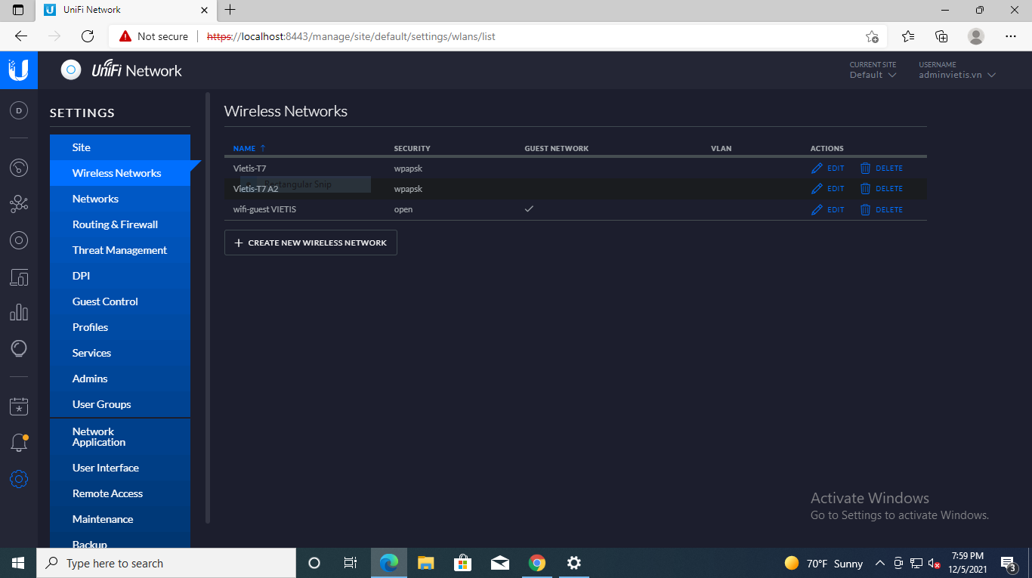

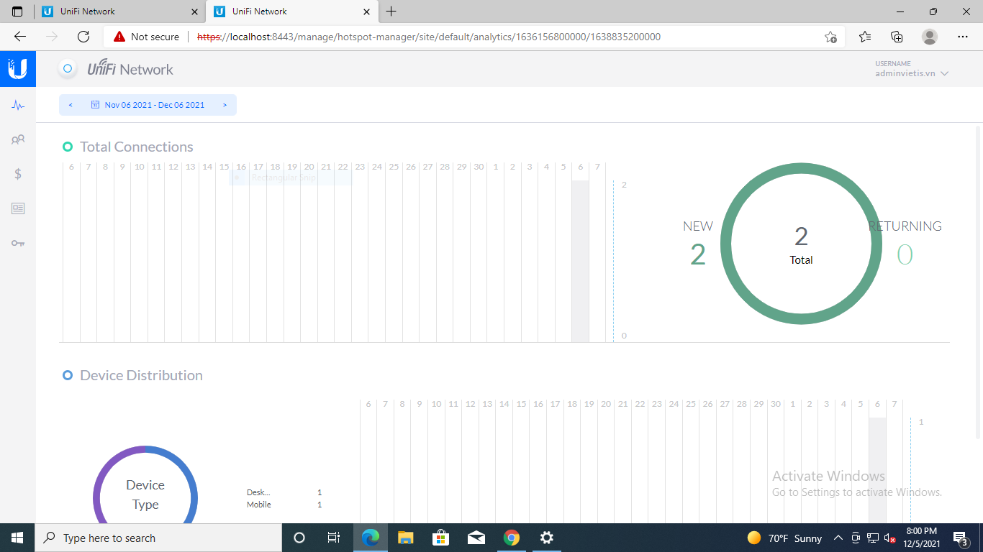

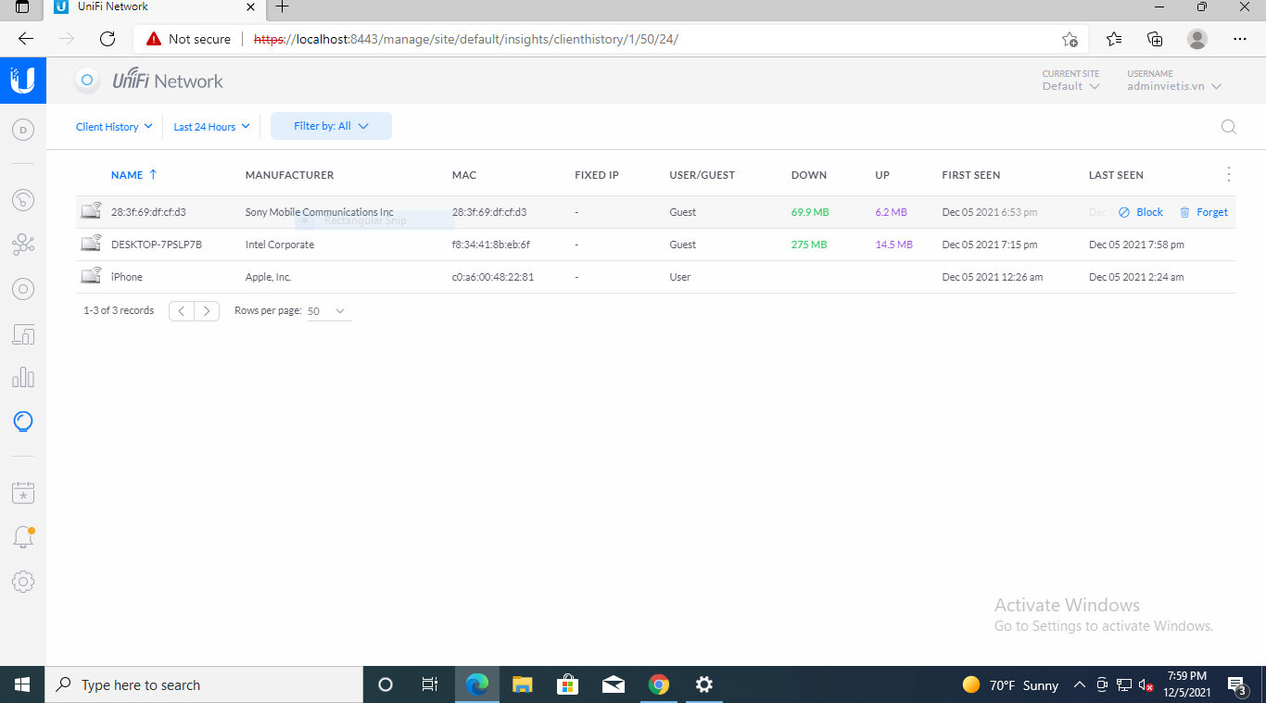

7.1 cấu hình tính năng URL Redirect trên Unifi Controller

* unifi.http.port=8080 (device inform)
* unifi.https.port=8443 (controller UI / API)
* portal.http.port=8880 (portal redirect port for HTTP)
* portal.https.port=8843 (portal redirect port for HTTPs

**interface g0/0**

**ip address 192.168.5.9 255.255.255.0**

**ip nat inside**

**no shutdown**

**exit**

**interface g0/1**

**ip address 203.0.1.2 255.255.255.0**

**ip nat outside**

**no shutdown**

**exit**

**ip route 0.0.0.0 0.0.0.0 203.0.1.1**

**ip access-list extended NetTraffic**

**10 permit ip 192.168.5.0 0.0.0.255 any**

**Exit**

**route-map Internet1**

**match ip address NetTraffic**

**match interface g0/1**

**exit**

**ip nat inside source route-map Internet1 interface g0/1 overload**

**ip nat inside source static tcp 192.168.5.10 8080 203.0.1.2 8080**

**ip nat inside source static tcp 192.168.5.10 8443 203.0.1.2 8443**

**line vty 0 4**

**privilege level 15**

**no login**

**transport input telnet**

**exit**

**no ip domain-lookup**

**ip dhcp excluded-address 192.168.5.1 192.168.5.11**

**ip dhcp pool LAN**

**network 192.168.5.0 255.255.255.0**

**default-router 192.168.5.9**

**dns-server 8.8.4.4**

**exit**